“Quadrati..quadrati”
PieraTurini e Carla Zarattini

Ricordando Lucio Lombardo Radice
“Perché, per controllare quello che gli allievi hanno imparato, non fate in classe un'ora di giochi (invece di interrogare)? Giocare bene significa avere gusto per la precisione, amore per la lingua, capacità di esprimersi con linguaggi non verbali; significa acquisire insieme intuizione e razionalità, abitudine alla lealtà e alla collaborazione”.*
*Lucio Lombardo Radice, Elogio del gioco, in Il giocattolo più grande, Giunti Marzocco, 1979, p. 104

Livello d'età:

Classe terza secondaria di primo grado

Competenze in esercizio e nuclei tematici:
Descrivere e classificare figure in base a caratteristiche geometriche e utilizzare modelli concreti di vario tipo anche costruiti o progettati con i compagni.
Spazio e figure:

- percepire e rappresentare forme, relazioni e strutture utilizzando gli strumenti per il disegno geometrico
- descrivere e classificare figure in base alle loro caratteristiche geometriche
- utilizzare e/o costruire modelli di vario tipo progettati in gruppo
- confrontare ed analizzare figure geometriche individuando invarianti e relazioni
- Individuare le strategie appropriate per la soluzione di problemi
- disegnare figure geometriche con semplici tecniche grafiche ed operative
Livello
- Alfabetizzazione e sviluppo (Classe terza secondaria di primo grado)
- Recupero (biennio secondaria secondo grado)

Esiti
- Superamento del senso di disorientamento di fronte a problemi non standard
- Sviluppo della capacità di individuare modelli
- Risoluzione per tentativi ragionati e approssimazioni successive

Materiale
- Schede di lavoro
- Usuale materiale di consumo e di cancelleria

Traccia delle fasi didattiche

Presentazione della situazione

L'attività è pensata in più fasi:
- una fase di alfabetizzazione con la proposta stimolo di due esercizi, corredati con una scheda per l’esercitazione di gruppo guidata;
- una fase di intergruppo dove ogni gruppo presenterà le proprie soluzioni per confrontare le diverse strategie e discuterne l’efficacia
- fase di formalizzazione mirata a chiarire bene il senso e la necessità di pervenire alla formulazione di una definizione.
Si tenga presente che con una proposta di gruppo si verifica anche la competenza chiave Collaborare e partecipare: interagire in gruppo comprendendo i diversi punti di vista contribuendo all'apprendimento comune e alla realizzazione delle attività collettive nel riconoscimento dei diritti fondamentali degli altri.

Abilità coinvolte
- riflettere sulle proprietà della simmetria assiale
- riconoscere triangoli rettangoli isosceli
- procedere per tentativi con approssimazioni successive
- formulare ipotesi e verificarne la validità
- individuare invarianti

Le attività proposte non richiedono particolari prerequisiti, potrebbero quindi essere utilizzate:
- come un'indicazione di percorsi per passare da una situazione reale alla formalizzazione di un concetto
- come attività di recupero per una classe che sia abituata a lavori di routine.

I tempi non sono volutamente fissati perché possono variare in modo significativo in relazione alle caratteristiche della classe e del livello di approfondimento che il docente si prefigge.

Situazione stimolo n°1
Un taglio per un quadrato!
Piegate un foglio di quaderno in modo che, successivamente, con un solo taglio possiate ottenere un quadrato e, se avete ben compreso le proprietà utilizzate, ne potete ottenere anche più di uno!

Situazione stimolo n°2
Un orto quadrato

Giovanni deve recintare una parte di terreno per farne un orto a forma quadrata, sui confini del quale si trovino quattro grandi alberi posizionati come nella figura. Egli vuole che su ogni lato del confine ci sia un solo albero, così l'orto sarà più soleggiato. Utilizzando la figura costruisci il quadrato che verifica le richieste.

Per risolvere il problema si può semplificare la situazione ricorrendo ad un modello di comodo schematizzando le basi degli alberi con dei cerchi.

SCHEDA propedeutica Quadrati… quadrati

Il ciondolo, il centrino, la decorazione

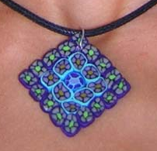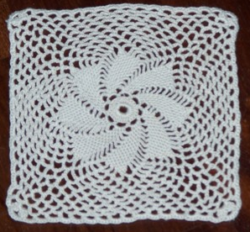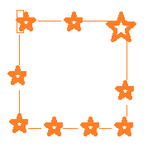
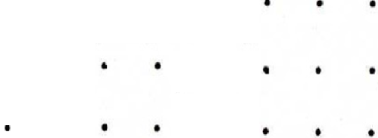
e i primi tre numeri pitagorici della sequenza:

che forma hanno?
A questa domanda molto probabilmente gli studenti risponderebbero “quadrata”.

Nella vita quotidiana chiamiamo “quadrato” una figura piana che, con buona approssimazione, verifica la congruenza tra i lati e la congruenza tra gli angoli.

Secondo la legge basilare della percezione visiva (Gestalt) ogni figura tende ad essere vista in modo tale che la struttura risultante sia tanto più semplice quanto le condizioni date lo consentono.
Questa legge spiegherebbe perché 4 punti su un piano vengono visti come un quadrato e non come un rombo o una qualsiasi altra figura contenente i 4 punti.
Quasi sempre, inoltre, si tende a collegare i punti considerandoli come i vertici di un quadrato.
Il modello riportato in figura
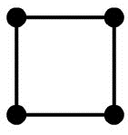
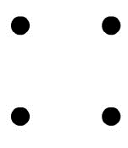

richiama una forma quadrata del tipo

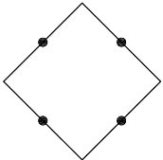
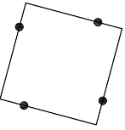
E non viene spontaneo pensare a queste figure

In geometria definiamo quadrato un quadrilatero regolare, cioè un poligono con quattro lati congruenti e un angolo retto.

SCHEDA 1

Un taglio per un quadrato!
(da base cinque – Appunti di matematica ricreativa)
Piegate un foglio di quaderno in modo che, successivamente, con un solo taglio possiate ottenere un quadrato e, se avete ben compreso le proprietà utilizzate, ne potete ottenere anche più di uno!

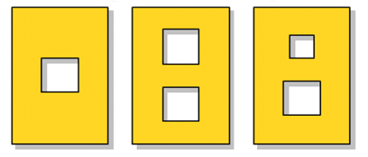

SCHEDA 2

Un orto quadrato

Giovanni deve recintare una parte di terreno per farne un orto a forma quadrata, sui confini del quale si trovino quattro grandi alberi posizionati come nella figura. Egli vuole che su ogni lato del confine ci sia un solo albero, così l'orto sarà più soleggiato. Facendo riferimento alla figura costruisci il quadrato che verifica le richieste.

Per risolvere il problema si può semplificare la situazione ricorrendo ad un modello di comodo schematizzando le posizioni degli alberi con dei cerchi.
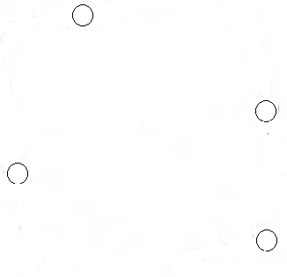

Soluzione del problema 1 da presentare nel primo intergruppo
Si mostreranno i diversi modi di piegare la carta evidenziando le caratteristiche della figura tagliata in modo da essere sicuri che rappresenti un modello di quadrato.

Approfondimento
Proprietà 1: In un quadrato le diagonali sono congruenti.
Proprietà 2: In un quadrato le diagonali sono perpendicolari.
La proprietà 1 è caratterizzante per i quadrati? No, vale per esempio anche per i rettangoli.
La proprietà 2 è caratterizzante per i quadrati? No, vale per esempio anche per i rombi.
Se le considero entrambe contemporaneamente? Si, infatti se un parallelogramma ha le diagonali perpendicolari e congruenti è un quadrato.

Soluzione del problema 2 in base al modello (secondo intergruppo)

Evidentemente la figura nell'immediato non suggerisce l'idea del quadrato, le distanze fra i cerchi non sono congruenti; dobbiamo uscire dagli schemi mentali consueti e lavorare con riga e squadre fino a trovare la figura

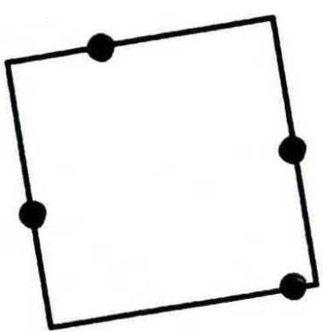

che risponde con buona approssimazione alle esigenze del problema

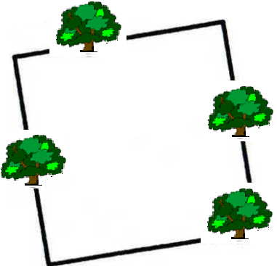

Modalità diverse di soluzione (secondo intergruppo)
Primo metodo
Si può creare una maschera di carta trasparente su cui sono disegnati in sequenza dei quadrati di lato diverso, come nella figura:
che ruotata e traslata opportunamente verifichi, con buona approssimazione, la richiesta.

Secondo metodo
Si può arrivare alla soluzione del problema con riga e squadra utilizzando i fasci propri di rette:
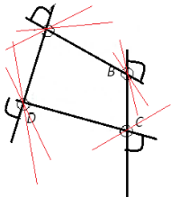
- Indichiamo con A, B, C, D, nell’ordine, i centri di ciascuno dei quattro cerchi del modello.
A
- Tracciamo alcune delle rette dei fasci propri di centro A, B,C,D. Dato che ogni lato del quadrato deve passare per uno solo dei quattro punti A,B,C,D, risulta superfluo considerare, per ciascuno dei fasci, le rette che individuano il quadrilatero ABCD o lo intersecano.
- Facendo ruotare la riga attorno ad ogni centro si possono tracciare alcune rette che, rispettando i limiti individuati, siano in numero sufficiente per poter giungere alla figura richiesta.

Scheda: Formalizzazione ( rivolta agli studenti)

A conclusione di una serie di sperimentazioni, osservazioni e verifiche si sente la necessità di arrivare alla definizione* di quadrato.

Non sempre c’è un solo modo per definire qualcosa . . . può succedere che definizioni apparentemente diverse siano in realtà equivalenti.

Analizzate, completate le seguenti proposizioni e individuate se sono tutte vere.
Quale tra quelle vere possiede il minimo numero di relazioni caratterizzanti il quadrato?

- Il quadrato è un quadrangolo equilatero ed equiangolo, cioè ha ………….

…………………………………………………………………….

- Il quadrato è un quadrilatero che ha le diagonali uguali e perpendicolari, cioè ha

………………………………………………………………………………

- Il quadrato è un quadrilatero regolare, cioè ha ………………………

……………………………………………………………………………

- Il quadrato è un poligono con quattro lati congruenti e un angolo retto………

…………………………………………………………………………..

Si può allora pervenire alla definizione di quadrato:

Il quadrato è un poligono con quattro lati congruenti e un angolo retto.

* “definizione: La proposizione che descrive chiaramente e sinteticamente un ente matematico servendosi di termini noti”
G.Devoto – G.C. Oli Vocabolario della lingua italiana 2011 ed. Le Monnier –Firenze

Costruzione di un quadrato in base alla sua definizione.

Tracciate il lato AB del quadrato delle dimensioni desiderate
A
B

Puntate il compasso all’estremo A con apertura pari alla dimensione del lato e tracciate un arco. Ripete l'operazione all'estremo B del lato.
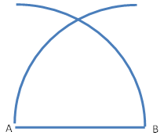

Con la squadra tracciate una retta per A ortogonale alla base fino ad incontrare l'arco in un punto D.

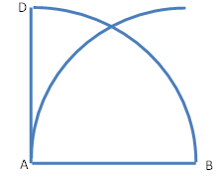
Puntate in D, con apertura di compasso DA, fino a incontrare in C l'arco libero.
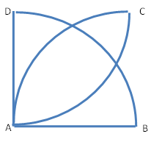
A questo punto è possibile completare il quadrato, avendo individuato i suoi elementi caratterizzanti.
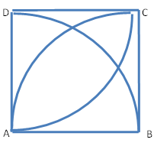

Proposta di quesiti per lavori di gruppo, attività di verifica e di approfondimento
Quesiti tratti dalla raccolta di MsF
JPacc091112 Forellini
Luca piega un foglio 2 volte di seguito e ottiene, così, 4 spessori di carta.
Con una punta fora una sola volta il foglio piegato.
Riapre quindi il foglio e col righello collega i 4 forellini ottenuti.
Luca prova diverse piegature usando ogni volta un foglio nuovo.

Fornite un esempio di piegatura che porti a ognuna delle forme disegnate.

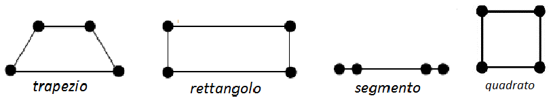

SC020001 Famiglie di quadrati
Piero, dopo aver disegnato un quadrato con lato 6 cm, chiede a sua figlia Lia di dividerlo in nove parti quadrate, ciascuna con il lato che misuri un numero intero di centimetri. Lia individua subito una suddivisione e si domanda se ce ne siano altre.
Sono considerate uguali due suddivisioni formate con gli stessi quadrati disposti diversamente.
Disegnate tutte le soluzioni possibili.

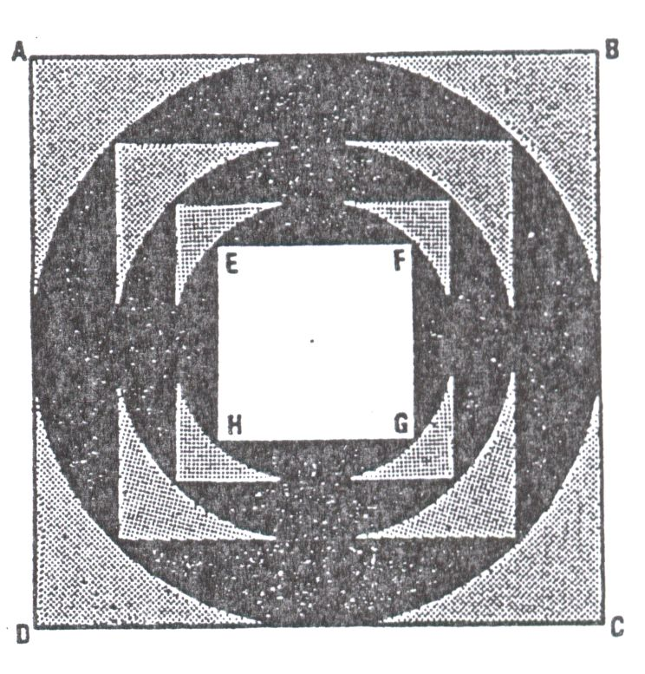
SA159192 Il quadrato bianco
Riprodurre la figura sul foglio risposta sapendo che il lato del quadrato ABCD misura l6 cm. Per colorare la superficie compresa fra i quadrati ABCD e EFGH occorre più colore grigio o colore nero?

Altri quesiti

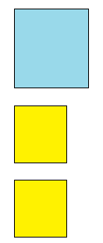
Taglia e accosta!
I quadrati in figura sono il modello di tre quadrati aventi area, rispettivamente, di 8 cm² e 4 cm². Sarà possibile tagliare quelli piccoli e accostare i pezzi al più grande in modo da ottenere un nuovo quadrato?
Fate il modello, incollatelo sul foglio risposta e giustificate anche col calcolo il risultato.

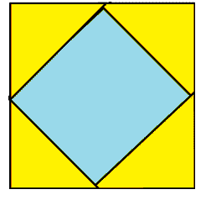
Soluzione

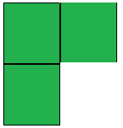
A ciascuno il suo
Pietro vuole lasciare ai suoi otto figli una medesima parte di terreno costituito da tre campi quadrati disposti come nella figura. Come dovrà dividerlo?

Soluzione
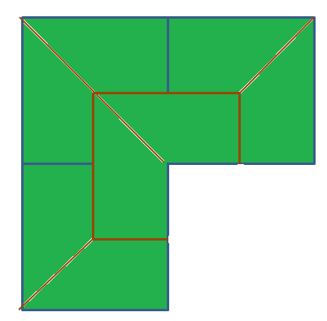

Ricoprimento del quadrato
Nota storica. Il problema del ”Ricoprimento” del quadrato risale probabilmente a H. Dudeney, 1931.
(base cinque – matematica ricreativa)
Il problema dei tre quadrati

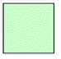
Avete tre quadrati unitari (di lato = 1).
Fate un modello in scala 1:10 e verificate che il più grande quadrato che si riesce a ricoprire con i tre quadrati piccoli è il quadrato di lato 1,272...

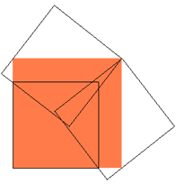
Soluzione

Approfondimento
Possono 3 quadrati di lato 4 ricoprire un quadrato di lato 5?

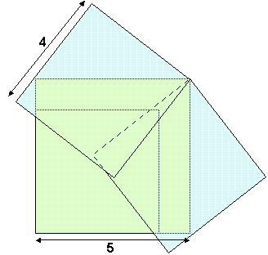
Sì,
poiché tre quadrati di lato 1 possono coprire, al massimo, un quadrato di lato:
l = 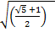= 1.272...
facendo le debite proporzioni, tre quadrati di lato 4 possono coprire, al massimo, un quadrato di lato:
l = 4* = 5,088...

Figure equivalenti - trasformazioni
Tatami
I giapponesi usano coprire i loro pavimenti con stuoie particolari, dette tatami, che hanno sempre un lato doppio dell’altro e curiosamente servono, da oltre mille anni, come modulo nella progettazione dei loro ambienti.
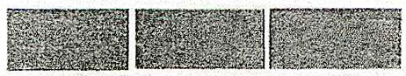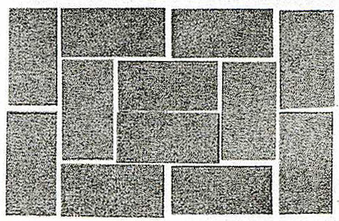

Riferendovi al modulo “tatami” progettate la pavimentazione di tre stanze quadrate di lato diverso, mantenendo i moduli interi come nella tradizione.
Riportate sul foglio risposta i tre modelli.
E’ sempre possibile mantenere i tatami interi? Giustificate la risposta.

Possibile soluzione:

seguendo la tradizione

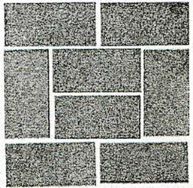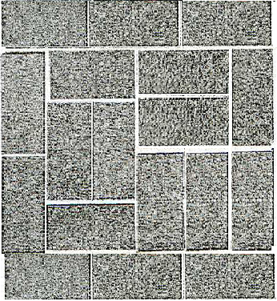

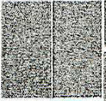

Si osserva che gli ambienti devono avere come lato un multiplo pari del lato minore del tatami.

non seguendo la tradizione

Se si dimezza il tatami è possibile coprire un pavimento di lato multiplo dispari del lato minore del tatami, ad esempio:

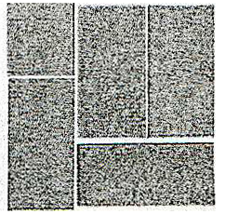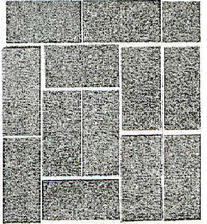

Un rettangolo per un quadrato
La figura rappresenta un rettangolo con la base quintupla dell’altezza
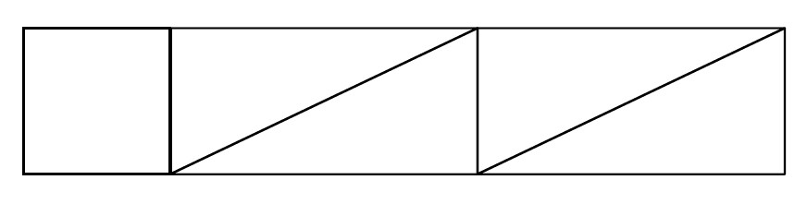
Rappresentate la figura su un foglio di carta e ritagliatela seguendo le linee disegnate.
Ricomponete le parti in modo da ottenere un quadrato.

soluzione
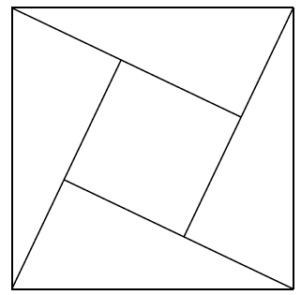

Un quadrato per un triangolo
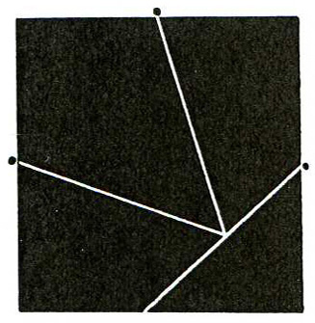

Sulla scrivania di Pippo c’è un puzzle di forma quadrata formato da 4 parti distinte e incernierate nei punti evidenziati in figura. Mantenendolo appoggiato sulla scrivania, si possono ruotare le parti incernierate e ottenere un triangolo equilatero.
Il gioco si riconduce ad una scomposizione inventata dal matematico inglese H.E. Dudeney (1857 - 1930) .
Fate un modello in carta della figura e ricomponete le parti formando il triangolo equilatero indicando le rotazioni effettuate.
A
B
C
Soluzione
A partire da destra sul quadrato, in senso antiorario,
diamo la sequenza dei movimenti:

1
2

ruotare il triangolo rettangolo di 180° intorno ad A

3

ruotare il blocco formato da 1 e 2 di 180° intorno a B

infine ruotare il quadrilatero 3 di 180° intorno a C.

